**МИНИСТЕРСТВО ОБРАЗОВАНИЯ РЕСПУБЛИКИ БЕЛАРУСЬ**

**УЧРЕЖДЕНИЕ ОБРАЗОВАНИЯ  
ГОМЕЛЬСКИЙ ГОСУДАРСТВЕННЫЙ ТЕХНИЧЕСКИЙ  
 УНИВЕРСИТЕТ ИМЕНИ П. О. СУХОГО**

Факультет автоматизированных и информационных систем

Кафедра «Информационные технологии»

ОТЧЕТ ПО ЛАБОРАТОРНОЙ РАБОТЕ № 2

по дисциплине: «Разработка учетных приложений в 1С: Предприятие**»**

на тему: «Справочники и перечисления»

Выполнил: студент гр. ИТП-22

Расшивалов Н.И.  
 Принял: ст. преподаватель

Титова Л.К.

Гомель 2021

**Цель работы:** ознакомиться с созданием и изменением справочников и перечислений в «1C: Предприятие» и использованием их в создаваемом приложении.

Справочник – это прикладной объект, содержащий себе информацию списочного вида. Примерами справочников могут быть список сотрудников, контрагентов, перечень товаров и услуг и т.д. Т.е. справочник содержит большой перечень однородной информации.

Создадим справочник «Номенклатура» (рисунок 1).

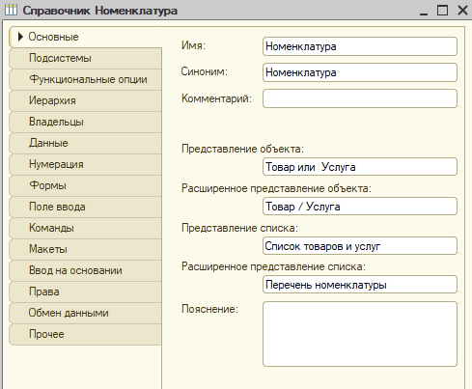

Рисунок 1 – Создание справочника «Номенклатура»

Задание параметров иерархии справочника «Номенклатура» представлено на рисунке 2.

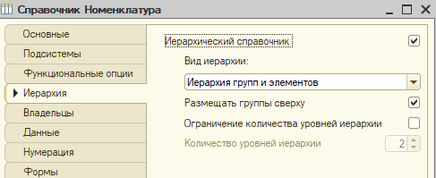

Рисунок 2 – Задание параметров иерархии справочника «Номенклатура»

Задание параметров данных справочника «Номенклатура» представлено на рисунке 3.

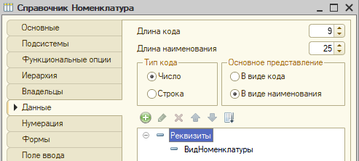

Рисунок 3 – Задание параметров данных справочника «Номенклатура»

Задание параметров нумерации справочника «Номенклатура» представлено на рисунке 4.

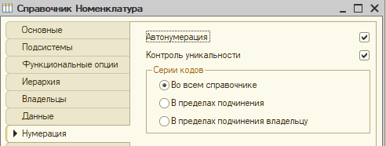

Рисунок 4 – Задание параметров нумерации справочника «Номенклатура»

Добавление предопределенных элементов справочника «Номенклатура»

представлено на рисунке 5.

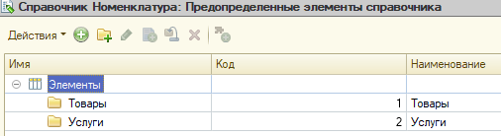

Рисунок 5 – Добавление предопределенных элементов справочника «Номенклатура»

Далее добавляем справочник «Контрагенты».

Справочник «Контрагенты»: включен в подсистемы «Общий отдел» и «Бухгалтерия»; иерархия групп и элементов с ограничением в 2 уровня; длина «Кода» – 6, «Наименования» – 30 символов. Используется автонумерация кода, контроль уникальности серий кодов во всем справочнике. Есть две предопределенные группы:

«Покупатели» и «Поставщики». Реквизиты шапки:

1. Полное наименование – строка, 100 символов, переменная длина;
2. ИНН – строка, 12 символов, переменная длина;
3. Расчетный счет – строка, 12 символов, фиксированная длина.

«ИНН» и «Расчетный счет» задаем в виде строки. Дело в том, что эти данные носят информационный характер, и не будут их использоваться в арифметических операциях, поэтому нет смысла задавать их в виде числа и занимать достаточно большой объем памяти (под 12 знаков). Для того чтобы пользователь ввел в эти поля только цифры, необходимо настроить маску ввода. Соответственно, для «ИНН» и «Расчетного счета» маска будет содержать 12 цифр «9».

Справочник «Договора»: включен в подсистемы «Общий отдел» и «Бухгалтерия», неиерархический, подчинен справочнику «Контрагенты» (подчинение элементам); длина кода – 0, наименования – 50.

Здесь мы указали длину кода 0.

Справочник «Сотрудники»: включен в подсистемы «Общий отдел» и «Отдел зарплаты»; справочник неиерархический, неподчиненный; длина кода – 5, наименования –30. Реквизиты шапки:

1. ФИО: синоним «ФИО (полностью)», строка, 100 символов, переменная;
2. Дата рождения: тип Дата, состав даты – дата;
3. Семейное положение: синоним «Холост / Женат», тип Булево;

Изменим представление «Кода» и «Наименования». Для этого откроем

«Стандартные реквизиты» и дважды щелкнем по реквизиту «Код», чтобы открыть окно свойств. В качестве синонима укажем «Табельный номер». Аналогичным образом зададим синоним «ФИО» для реквизита «Наименование».

Изменение представления «Кода» представлено на рисунке 6.

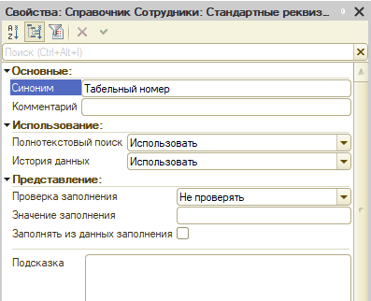

Рисунок 6 – Изменение представления «Кода»

Также для справочника «Сотрудники» опишем табличную часть «Образование».

Реквизиты табличной части:

1. Учреждение: строка, 100 символов, переменная;

2. Вид учебного заведения, строка, 20 символов, переменная;

3. Специальность: строка, 50 символов, переменная;

4. Год окончания: строка, 4 символа, фиксированная длина, настройка маски для ввода только цифр.

Добавление реквизитов табличной части «Образование» представлено на рисунке 7.

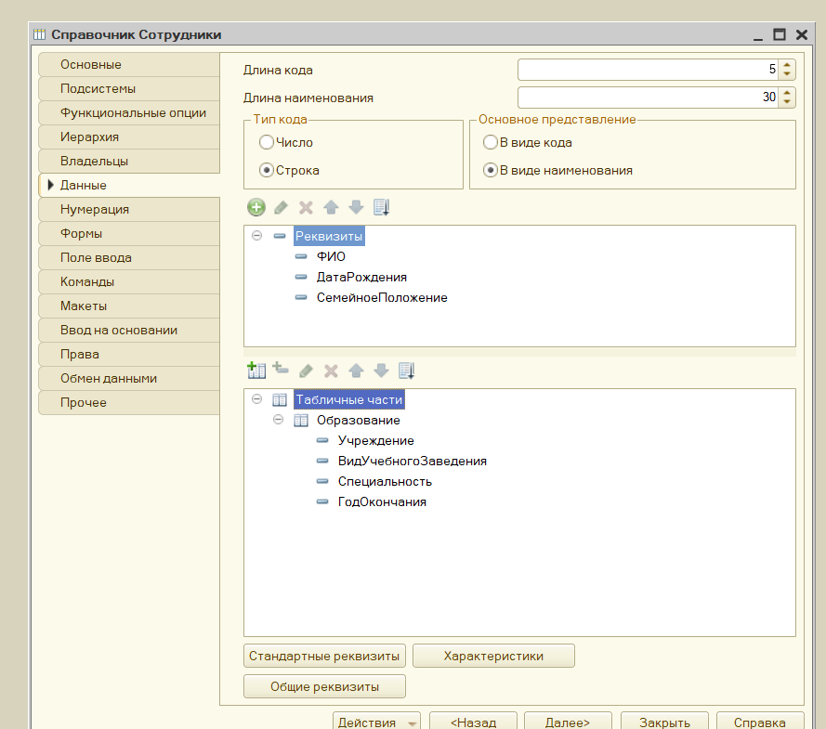

Рисунок 7 – Добавление реквизитов табличной части «Образование»

Создадим группу «Канцтовары» в предопределенной группе «Товары». Создадим номенклатурную позицию «Карандаш» (Вид номенклатуры – «Товар») и поместим его в группу «Канцтовары». Обратите внимание, что даже если вы случайно указали не ту группу при создании элемента, то это всегда можно изменить: достаточно открыть созданный ранее элемент и выбрать нужную группу-родителя.

Созданное перечисление «Виды учебного заведения» показано на рисунке 9.

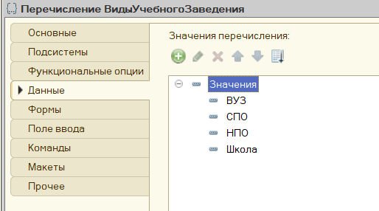

Рисунок 9 – Созданное перечисление «Виды учебного заведения»

Добавление созданного перечисления «Виды учебного заведения» в качестве типа данных для реквизита «Вид учебного заведения» представлено на рисунке 10.

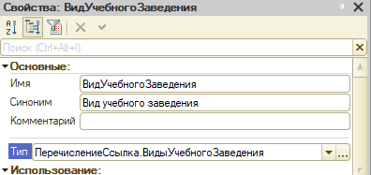

Рисунок 10 – Добавление созданного перечисления

Аналогичным образом создадим перечисление «Виды номенклатуры» (значения «Товар» и «Услуга») и изменим тип реквизита «Вид номенклатуры» справочника «Номенклатура». Дополнительно, для данного реквизита на вкладке «Представление» свойство «Быстрый выбор» установим в значение «Использовать».

Откроем для редактирования созданную ранее номенклатурную позицию и зададим вид номенклатуры (рисунок 11).

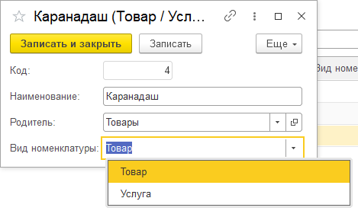

Рисунок 11 – Задание вида номенклатуры с помощью перечисления

Создание сотрудника представлено на рисунке 12.

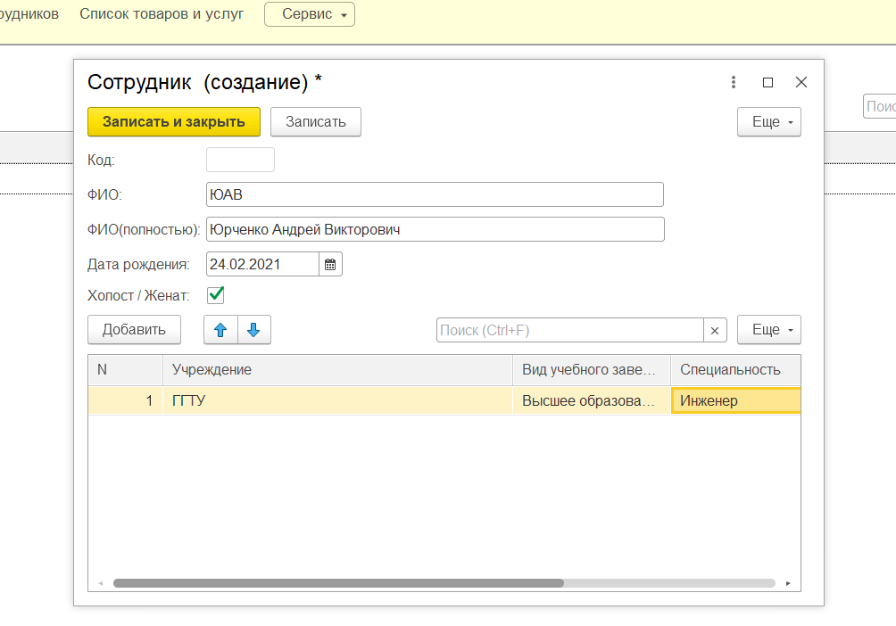

Рисунок 12 – Создание сотрудника

**Вывод:** в ходе выполнения лабораторной работы были изучены справочники и перечисления, их настройка и добавление реквизитов, а также их использование в создаваемом приложении.